
Sumário
Apresentação 3
Objetivos 3
Gestão Estratégica 4
Conceituação 4
As Escolas do Pensamento Estratégico 7
A Gestão Estratégica 18
Os Elementos Principais da Gestão Estratégica 20
Por que Gestão (Planejamento) Estratégica(o)? 22
Missão, Visão e Valores: Conceitos 26
Diagnóstico Estratégico 30
Tipos de Diagnóstico 31
Diagnóstico Estratégico Externo 32
Diagnóstico Estratégico Interno 40
Formulação Estratégica 45
O Processo de Formulação de Estratégias 47
Métodos para a Formulação de Estratégias 51
Objetivos Estratégicos 53
Tipos de Estratégias 54
Mapas Estratégicos como Suporte ao Planejamento 61
REFERÊNCIAS 63

Apresentação

Neste módulo final, abordaremos o planejamento estratégico setorial na perspectiva da gestão, diagnóstico e formulação estratégica, tendo por base os cinco princípios básicos do alinhamento estratégico.
A elaboração do conteúdo é fundamentada, principalmente nos trabalhos produzido por: Renato Peixoto Dagnino e Marco Antonio Pereira.

Objetivos
Abordar o planejamento estratégico setorial na perspectiva da gestão, diagnóstico e formulação estratégica.

Gestão Estratégica
Objetivo: Conceituar teoricamente o planejamento estratégico setorial através das diversas escolas do pensamento estratégico como contributo para a realização da gestão estratégica, através dos conceitos de missão, visão, valores e objetivos da organização.

Conceituação
“Gestão estratégica é nome do desafio mais mportante, árduo e abrangente com que se defronta qualquer organização privada ou pública: de que maneira estabelecer as bases para o êxito de amanhã e ao mesmo tempo competir para vencer nos mercados de hoje. A vitória no presente não é o bastante; a não ser que, simultaneamente, as sementes do êxito de amanhã também estejam sendo plantadas e cultivadas, a empresa não terá futuro”.
(FAHEY, 1999)

“Estratégia é a palavra-chave da modernidade, conforme esclarece Williams (1976).”.

“Em termos etimológicos, ela provém do grego strategia, que significa comando de exército, cargo ou dignidade do chefe militar, bem como aptidão para comandar. Nessa língua, encontra um leque de extensões, ligadas principalmente ao ato de guerrear, como stratégos, ou o general, o chefe militar, o ministro da guerra; strategicós, o próprio do general chefe; stratégema, ou estratagema, ardil de guerra; stratiá, ou expedição militar; stratégion, ou tenda do general, local de reuniões militares, stráteuma, ou exército em campanha; entre outras.”.
(PEREIRA, 1969)

“O vocábulo estratégia surgiu na língua inglesa apenas no final do século XVII, para designar alguma coisa feita longe da visão do adversário, em oposição à tática, que implica o comportamento inverso. Estes conceitos já faziam parte da clássica obra de Sun Tzu escrita em 500 a.c. – “A Arte da Guerra”, na qual se percebe que a maioria dos princípios básicos da definição e aplicação da “estratégia” são originados, muito antes da era cristã, seja no tempo de Péricles, para apontar as atividades de liderança, oratória ou poder, ou seja no tempo de Alexandre da Macedônia, para indicar um sistema unificado de Governo.”.
(QUINN, 1992; WHIPP, 1996)

“De várias maneiras, tal uso da estratégia chegou à época contemporânea, por exemplo, nos escritos datados do século XIX do general prussiano Carl von Clausewitz, sugerindo como administrar os exércitos em épocas de conflitos e, mais tarde, no pensamento dos estrategistas militares Foch e Grandmaison sobre as ações francesas na Primeira Guerra Mundial e nas manobras de batalha elaboradas por Patton, McArthur e Rommel durante a Segunda Guerra Mundial.”.
(QUINN, 1992)

Nos dias atuais, estratégia diz respeito à condução de organizações no contexto da competição. De acordo com Hatch (1997) a sua operacionalização inclui: a seleção de objetivos para delimitar e guiar as ações de manutenção ou de melhoria da posição alcançada no mercado; a reunião dos recursos disponíveis; a avaliação de contingências ambientais, tais como os interesses de determinados grupos; inovações tecnológicas; medidas governamentais; entre outras tarefas. Conforme observa Quinn (1992), atividades ainda muito similares àquelas desempenhadas na remota Grécia pelos conquistadores em tempos de luta.

IMPORTANTE
O conceito de estratégia é encontrado com diferentes conotações em diferentes contextos, seja na esfera teórica da academia, ou seja, na vida real de organizações. Além disto, esse é um conceito que, ao ser incorporado ao vocabulário da ciência da administração, veio evoluindo ao longo das últimas décadas a partir de contribuições de diversos pesquisadores na área.
Portanto, uma definição exata, precisa e única para estratégia não será encontrada, mas sim uma miríade de definições que foram surgindo ao longo das últimas décadas, principalmente na academia, sendo que várias delas têm sido validadas e utilizadas por muitas empresas da vida real, enquanto, muitas outras definições têm se constituído em modismo passageiro e não se consolidaram. A esse respeito, Mintzberg e Quinn (1995) se manifestam afirmando “que não há uma definição única, universalmente aceita, mas, que entretanto, abundam definições reconhecidamente válidas”.

A respeito das diversas definições atribuídas ao termo estratégia, apresentam-se algumas dentro da vasta literatura, destacando-se as dos autores abaixo relacionados.

Para Andrews, Christensen, Bower, Hamermesh e Porter (citados por MINTZBERG et al, 2000, p.28), a estratégia é vista como: “a união entre qualificações e oportunidades que posiciona uma empresa em seu ambiente”. | Ansoff (1965) explica a estratégia de forma mais técnica, como sendo: “o negócio em que estamos; as tendências que se verificam; decisões heurísticas de primeira ordem; nicho competitivo; e características de portfólio”.
Porter (1996) e Mintzberg et al. (2000) afirmam que a estratégia “é a escolha de uma posição única e valiosa baseada em sistemas de atividades que são difíceis de copiar e que agregam valor.” | Para Shumpeter (apud MINTZBERG et al 2000) e Drucker (1980), a estratégia pode ser vista “como novas combinações que visam explorar oportunidades novas e diferentes no futuro”.
De acordo com Bruner (apud MINTZBERG et al., 2000), a estratégia é vista como um conceito, assim a realização da estratégia é a concretização de um conceito. Outros autores, como Simon e March, citados pelo mesmo autor, acreditam que a estratégia tem lugar na mente do estrategista e este é um conceito de difícil realização. | Senge (1990) e Quinn (apud MINTZBERG et al., 2000), afirmam que a estratégia “é um processo de aprendizado, tanto individual como coletivo, ou seja, a estratégia pode fazer com que a organização aprenda ao longo do tempo.”

Uma vez que não existe uma única definição para o conceito da estratégia, e sim várias definições que foram formuladas em função de um contexto específico, é possível identificar na literatura autores consagrados que fizeram, a partir de sua ótica e experiência pessoal, sínteses dos diversos conceitos existentes, analisando o que há de mais consistente e maduro sobre o assunto e agrupando-os em famílias afins.

As Escolas do Pensamento Estratégico
Mintzberg, Ahlstrand e Lampel (2000) escreveram “Safári de Estratégia”, após uma grande revisão da literatura existente sobre Estratégia e Planejamento Estratégico. Esse livro traz uma síntese dos pensamentos solidificados sobre o assunto nas últimas décadas. Para os autores, as mais relevantes contribuições do assunto puderam ser classificadas em dez pontos de vista distintos, a maioria dos quais, na opinião deles, de uma forma ou de outra foram validadas na prática gerencial ao longo dos anos.

As dez escolas de pensamento estratégico
- Escola do Design
A formulação da estratégia como um processo de concepção, pautado pela Análise SWOT2 para a criação da estratégia. A escola considera estratégia racional e lógica, feita pelo executivo principal. O processo de implementação apresenta separação estanque da fase de formulação, somente possível quando a estratégia for única, simples e explícita.
A principal crítica a esta escola é a inflexibilidade da estratégia.
- Escola de Planejamento
A formulação da estratégia como um processo que formaliza o planejamento estratégico e fixa objetivos, destacando:
- Forte presença de auditoria interna e externa para a avaliação da estratégia;
- Separação entre o planejamento e a execução e a presença de assessorias externas.
- Escola de Posicionamento
A formulação da estratégia como um processo analítico. A base da escola do posicionamento está na teoria econômica de organização industrial. A partir da estrutura de mercado, constroem-se estratégias na busca de vantagens competitivas. Surgem as estratégias genéricas de Porter, liderança em custo de diferenciação, identificadas a partir do modelo das cinco forças competitivas:
- Poder de barganha dos fornecedores;
- Poder de barganha dos clientes;
- Barreiras à entrada;
- Ameaças de produtos substitutos;
- Rivalidade interna da indústria;
- Assim como nas escolas do design e do planejamento, a do posicionamento sublinha como principal crítica: a formalidade, a rigidez, a análise pura e reduzida síntese da estratégia.
- Escola Empreendedora
A formulação da estratégia como um processo visionário, pautado na mente do líder por meio de tentativas, o que gera uma destruição criativa. O crescimento é dado como meta, e a visão substitui a formulação de um plano esquematizado, sendo emergente.
Como críticas destacam-se: a centralização no líder; o processo baseado na intuição e a rigidez.
- Escola Cognitiva
A formulação da estratégia como um processo mental, que tem como base a psicologia cognitiva das décadas de 1980 e 1990. O processo cognitivo como: confusão na identificação de tendências, processamento de informações, mapeamento, realização de conceito e construção.
A principal crítica está na limitada aplicabilidade prática.
- Escola do Aprendizado
A formulação da estratégia como um processo emergente. A complexidade e imprevisibilidade das organizações impedem o controle deliberado e a formulação precisa da estratégia. A formulação e a implementação de estratégias são indissociáveis. Não só o líder aprende, mas todo o sistema coletivo aprende a formular e implementar estratégias. O aprendizado é emergente, surgindo de todos os tipos de lugares. O papel da liderança é gerenciar o processo de aprendizado estratégico, não de deliberar estratégias. As estratégias nascem do passado, para serem transformadas em planos futuros.
As principais críticas estão relacionadas à falta de uma definição clara da estratégia, à falta da possibilidade coerente e variável de minar estratégias, bem como da possibilidade de desenvolvimento de estratégias erradas.
- Escola do Poder
A formulação da estratégia como um processo de negociação em função do poder e da política. As estratégias são emergentes. O micropoder visualiza a estratégia como interação, barganha, confronto direto entre interesses estreitos e coalizão inconstante. Já o macropoder vê a organização como promotora do próprio bem-estar por meio de controle ou cooperação com outras organizações, definindo estratégias coletivas.
Como principal crítica aporta-se que esta escola considera que a formulação de estratégias tem como base apenas o poder, desprezando as forças integradoras, como liderança e cultura.
- Escola Cultural
A formulação da estratégia ocorre como um processo coletivo de integração social, baseado nas crenças e nas interpretações comum dos membros das organizações. Os indivíduos adquirem as crenças por meio de um processo de aculturação e socialização, sendo este tácito.
A falta de clareza conceitual revela-se como principal crítica a esta escola. Existe o risco de desencorajar mudanças necessárias.
- Escola Ambiental
A formulação da estratégia como um processo reativo. O ambiente é um conjunto de forças gerais, responsável pela geração de estratégias. As organizações necessitam se adequar a estas forças, ou elas morrerão.
Como principal crítica a esta escola destaca-se o fato de as dimensões do ambiente serem muito abstratas.

- Escola de Configuração
A formulação da estratégia como um processo de transformação. As organizações podem ser escritas em termos de algum tipo de configuração estável em um período de tempo, que dá origem às estratégias. Os períodos de estabilidade são interrompidos, dando origem a novas configurações. Os ciclos de interrupções e mudanças são estáveis, e o sucesso está na administração destes ciclos. As estratégias necessitam ser adequadas ao contexto.
As principais críticas relatam a dificuldade de classificação das organizações em configurações preestabelecidas, já que existem várias nuances. Outra crítica refere-se ao fato de as organizações estarem constantemente mudando, não apenas quando os períodos de estabilidade são interrompidos. A abordagem desta escola pode simplificar uma realidade complexa.

Para uma visão mais objetiva da formulação da estratégia das escolas, apresentamos um quadro resumo a seguir.

Escola | Formulação da Estratégia | Conceito-Chave | Principais Autores
Design | Como um processo de concepção. | Busca atingir uma adequação entre as capacidades internas e as possibilidades externas, posicionando uma empresa em seu ambiente. | Andrews (1965)
Planejamento | Como um processo que formal. | Conduz à formulação de estratégias a partir de um departamento de estratégia que responde diretamente ao executivo principal, e através de um processo formal com muitos indicadores e controles. | Ansoff, Igor (1965)
Posicionamento | Como um processo nalítico. | Estratégias genéricas. Define-se um grupo muito pequeno de poucas estratégias-chave que são desejáveis em uma determinada organização e que podem ser defendidas contra concorrentes atuais e futuras. | Porter, Michael (1980)
Empreendedora | Como um processo visionário. | A força de um único líder, na sua intuição, julgamento, sabedoria, experiência e critério, para definir as estratégias formais da organização. | Schumpeter (1950)
Cognitiva | Como um processo mental. | Tem como ferramenta fundamental a psicologia cognitiva, que através de técnicas adequadas efetua uma sondagem da mente do estrategista. | Simon (1947)
Aprendizado | Como um processo emergente. | Está fundamentada no fato de que as estratégias surgem e se consolidam à medida que as pessoas e a organização aprendem a lidar com elas. | Lindblom (1959), Prahalad e Hamel (1990)
Poder | Como um processo negociação. | Tem como foco o uso de poder e da política para negociar estratégias favoráveis e determinados interesses. | Allisson (1971)
Cultural | Como um processo coletivo. | É um processo enraizado na forma social da cultura organizacional, preocupando-se com a influência da cultura na manutenção da estabilidade estratégica. | Norman (1960)
Ambiental | Como um processo reativo. | Está relacionada com uma organização passiva, a qual permite que o ambiente conduza uma pauta de mudanças, devido à forte influência que exerce sobre a formação de estratégias. | Freeman(1977)
Configuração | Como um processo de transformação. | Consideram-se os estados da organização e do contexto no qual ela se insere como configurações. Se uma organização adota estados de ser, então a geração de estratégia torna-se um processo de saltar de um estado para outro. | Mintzberg e Miller (1970), Milles e Show (1978)
Quadro 01 - As escolas de Pensamento e a Formulação do Processo de Estratégia Adaptado de Mintzberg, Ahlstrand e Lampel(2000)

Os autores classificam as dez escolas em três agrupamentos. As três primeiras são de natureza prescritiva – mais preocupadas em saber como as estratégias devem ser formuladas do que em como elas são formuladas. A primeira delas, a Escola do Design, que nos anos 80 apresentou a estrutura básica sobre a qual as duas outras foram construídas, focaliza a formulação de estratégias como um processo de desenho informal. A segunda escola – a Escola do Planejamento – desenvolvida paralelamente nos anos 60 e que teve seu auge nos anos 70, formalizou essa perspectiva, vendo a formulação de estratégias como um processo de planejamento formal separado e sistemático.
Essa escola perdeu espaço nos anos 80 para a Escola do Posicionamento, menos preocupada com o processo de formulação de estratégias e mais com o conteúdo real das mesmas, concentrando-se na seleção de posições estratégicas no mercado.
As seis escolas seguintes consideram aspectos específicos do processo de formulação das estratégias e se preocupam menos com a descrição do comportamento estratégico ideal do que com a descrição de como as estratégias são formuladas de fato.
Alguns autores proeminentes associam, há muito, a estratégia com espírito empreendedor e descrevem o processo em termos de criação da visão pelo grande líder. Se a estratégia pode ser uma visão pessoal, então sua formulação também precisa ser entendida como o processo de obtenção do conceito na mente de um indivíduo. Analogamente, foi também desenvolvida uma escola cognitiva, a qual busca usar as mensagens da Psicologia Cognitiva para entrar na mente do estrategista.
Cada uma das quatro escolas seguintes procurou abrir o processo de formulação de estratégia além do indivíduo. Para a Escola de Aprendizado, o mundo é complexo demais para que as estratégias sejam desenvolvidas, de uma só vez, como planos ou visões claras. Portanto, a estratégia deve surgir em passos curtos, à medida que a organização se adapta, ou aprende. A Escola do Poder trata a formulação da estratégia como um processo de negociação, seja por grupos conflitantes, dentro de uma organização, ou pelas próprias organizações, enquanto confrontam seus ambientes externos. Em comparação com esta, há uma outra escola de pensamento, a escola cultural que considera a formulação de estratégia como enraizada na cultura da organização, vendo o processo como sendo fundamentalmente coletivo e cooperativo. E há os proponentes de uma Escola Ambiental em que a formulação das estratégias é um processo no qual a iniciativa não está dentro da organização, mas em seu contexto externo. Assim sendo, procuram compreender as pressões impostas sobre as organizações.
O grupo final compreende apenas uma escola – a de Configuração. As pessoas dessa escola, em busca da integração, agrupam vários elementos: processo de formulação de estratégias, conteúdo destas e estruturas organizacionais e seus contextos. Isso em estágios, às vezes, sequenciados ao longo do tempo, para descrever os ciclos de vida das organizações. No entanto, se as organizações se acomodam em quadros estáveis, então a formulação de estratégias deve descrever o salto de um quadro para o outro. E assim, um outro lado desta escola descreve o processo como sendo de transformação, incorporando grande parte da literatura e da prática prescritiva sobre mudanças estratégicas.

A Gestão Estratégica
A gestão estratégica é uma “metodologia” importante que visa assegurar o sucesso da empresa no momento atual, bem como principalmente o seu sucesso no futuro. Nesse sentido, a gestão estratégica inclui no mínimo três etapas distintas:
- O planejamento estratégico,
- A execução,
- O controle.
O planejamento estratégico, a primeira etapa da gestão estratégica, visa:
- Identificar os riscos e propor planos para minimizá-los e, até mesmo, evitá-los;
- Identificar os pontos fortes e fracos de uma organização em relação à sua concorrência e ao ambiente de negócio em que atua;
- Conhecer o mercado e definir estratégias para os produtos e serviços.
O planejamento estratégico está relacionado aos objetivos de longo prazo e às ações que serão realizadas para alcançá-los, os quais afetam a organização como um todo. Ele é conceituado como um processo gerencial que possibilita ao executivo estabelecer o rumo a ser seguido. É geralmente de responsabilidade dos níveis mais altos da empresa. Na realidade, sem o envolvimento direto do principal executivo da empresa, como o líder da condução do processo estratégico em uma empresa, este dificilmente ocorrerá a contento.
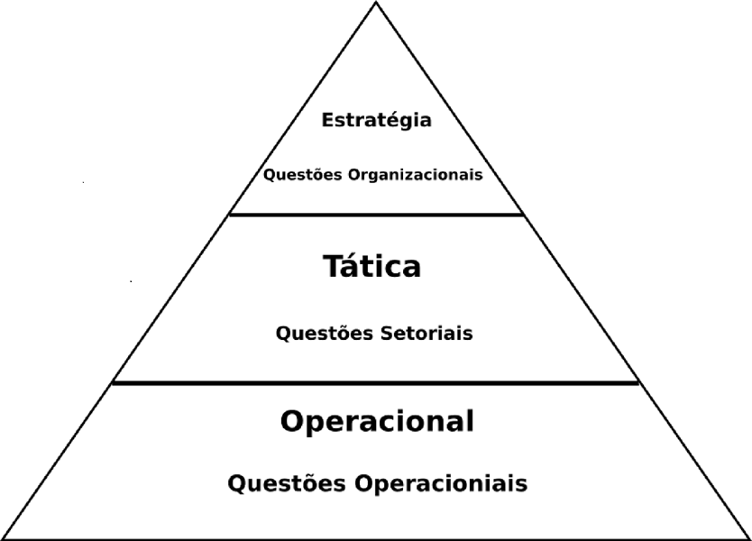Figura 01: Os três tipos de planejamento dentro da “pirâmide organizacional”
Fonte: Os três tipos de planejamento dentro da “pirâmide organizacional”

Num segundo nível, o planejamento tático está relacionado aos objetivos de curto prazo e às ações que afetam somente uma parte da empresa. Ele tem como objetivo otimizar determinada área e não a empresa como um todo, sendo desempenhado por níveis organizacionais inferiores.
E em um terceiro nível, o planejamento operacional, por sua vez, pode ser considerado como a formalização das metodologias de desenvolvimento e de implantação estabelecidas. Nesse nível se encontram, basicamente, os planos de ação ou planos operacionais.
Como o planejamento estratégico trata a empresa como um todo e, perante seu ambiente, ele deve ser analisado quando se pretende estudar as estratégias traçadas, pois tem como objetivo a geração de vantagens competitivas para a empresa.
Por fim, o planejamento estratégico – o primeiro passo da gestão estratégia de uma organização - é parte essencial do pensamento empresarial. No entanto, essa cultura estratégica ainda está pouco difundida no Brasil, exceto nas grandes organizações privadas, que já estão bem inseridas no contexto de globalização da economia e de competição global. Por outro lado, por exemplo, nos Estados Unidos, essa questão estratégica é o pré-requisito básico para a grande maioria das organizações, independente de seu tipo ou porte.

Os Elementos Principais da Gestão Estratégica
Declaração de missão | Definição dos objetivos
A missão é o elemento que traduz as responsabilidades e pretensões da organização junto ao ambiente e define o negócio, delimitando o seu ambiente de atuação. A missão da organização representa sua razão de ser, o seu papel na sociedade. | A organização persegue simultaneamente diferentes objetivos em uma hierarquia de importância, de prioridades ou de urgência.

Visão de negócios | Fatores críticos de sucesso
Mostra uma imagem da organização no momento da realização de seus propósitos no futuro. Trata-se não de predizer o futuro, mas de assegurá-lo no presente. A visão de negócios cria um “estado de tensão” positivo entre o mundo como ele é e como gostaríamos que fosse (sonho). A visão de negócios associada a uma declaração de missão compõe a intenção estratégica da organização. | A organização persegue simultaneamente diferentes objetivos em uma hierarquia de importância, de prioridades ou de urgência.

Diagnóstico estratégico externo | Diagnóstico estratégico interno
Procura antecipar oportunidades e ameaças para a concretização da visão, da missão e dos objetivos empresariais. Corresponde à análise de diferentes dimensões do ambiente que influenciam as organizações. Estuda também as dimensões setoriais e competitivas. | Corresponde ao diagnóstico da situação da organização diante das dinâmicas ambientais, relacionando-a às suas forças e às fraquezas e criando as condições para a formulação de estratégias que representam o melhor ajustamento da organização no ambiente em que atua. O alinhamento dos diagnósticos externos e internos produz as premissas que alicerçam a construção de cenários.

Análise dos públicos de interesse (stakeholderes) | Formalização do plano
Quando foi definida a estratégia, já se observou que só se tem sucesso na estratégia elaborada ao atender às necessidades dos públicos de interesse. Um stakeholder consiste em uma pessoa, um grupo de pessoas ou uma organização que pode influenciar ou ser influenciado pela organização, como consumidores, usuários, empregados, proprietários, dirigentes, governo, instituições financeiras, opinião pública ou acionistas. A análise consiste na identificação dos grupos e de seus interesses e poderes de influência no que diz respeito à missão da organização. | Um plano estratégico é um plano para a ação, mas não basta somente a formulação das estratégias dessa ação. É necessário implementálas por meio de programas e projetos específicos. Requer um grande esforço de pessoal e emprego de modelos analíticos para a avaliação, a alocação e o controle de recursos. Esse elemento metodológico exige uma abrangência completa de todas as áreas de tomada de decisão da organização; uma racionalidade formal no processo de tomada de decisão e um firme controle sobre o trabalho.

Auditoria de desempenho e resultados (reavaliação estratégica)
Trata-se de rever o que foi implementado para decidir os novos rumos do processo, mantendo as estratégias implantadas com sucesso e revendo as más estratégias. A reavaliação das estratégias aparece como resultado de um processo de medição de diversos grupos de influências associados a cada estratégia.

Por que Gestão (Planejamento) Estratégica(o)?
As múltiplas ferramentas de gestão disponíveis nos dias atuais, seja na área de qualidade (TQM, ISO 9001 ou 6-sigma), seja na área de marketing (CRM), ou seja, por exemplo, na área de produção (produção enxuta – lean manufacturing) se forem aplicados sem visão estratégica na maioria das vezes, focam-se em problemas que não necessariamente têm influência externa, ou seja, esses programas, às vezes, falham por uma visão excessiva e exclusivamente interna, fazendo com que as prioridades possam estar mal definidas em termos de resultados efetivamente importantes para a posição competitiva da empresa.
Para Drucker (1994), a cada três anos, uma organização precisa desafiar o status quo através do questionamento:

“Se eu estivesse nesse negócio, serviço, canal de distribuição etc. entraria nele agora?”

A resposta a essa simples pergunta de Drucker exige uma visão sistêmica de toda a organização e de seus múltiplos negócios, quando for o caso. Esse é o objetivo da Gestão Estratégica. Para isso, é necessário uma Estratégia Organizacional, pois sem ela é como voar num boeing sem piloto e sem instrumentos automáticos.
As principais vantagens da Gestão Estratégica (Planejamento Estratégico) são:
- fornece uma visão sistêmica, pois aprofunda o conhecimento sobre a organização, mercado/clientes, concorrentes, parceiros e fornecedores;
- agiliza e fundamenta decisões, uma vez que entre os líderes da organização sobre o que realmente é importante;
- estabelece uma direção única, porque alinha os esforços de todos na organização para o atendimento de objetivos comuns;
- melhora a capacidade de adaptação, por facilitar a reestruturação organizacional frente às mudanças de cenários externo e de competição;
- melhora a alocação de recursos;
- reforça a motivação;
- melhora o controle;
- sistematiza ciclos de melhoria contínua da organização.

Para Oliveira (1999), a Gestão Estratégica compreende:
- planejamento Estratégico;
- organização Estratégica;
- direção Estratégica;
- controle Estratégico; e
- desenvolvimento Estratégico.

Oliveira (1999) desdobra o Planejamento Estratégico nas fases e etapas apresentadas, resumidamente, na imagem a seguir.
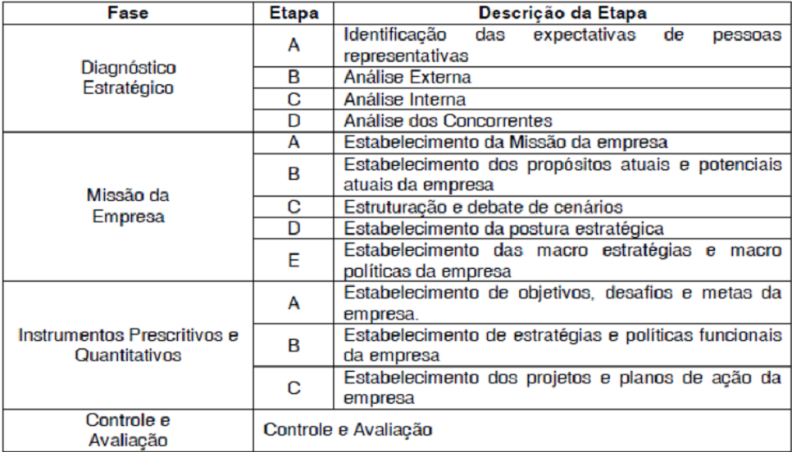Figura 02: As fases e etapas do Planejamento Estratégico
Fonte: (Oliveira, 1999)

Por outro lado, Chiavenato (2004) desdobra o Planejamento Estratégico numa sequência distinta, conforme se verifica na imagem 3.
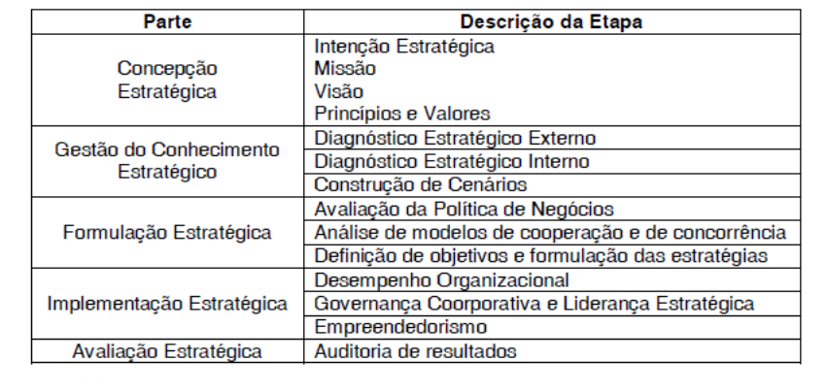Figura 03: As fases e etapas do Planejamento Estratégico
Fonte: (Oliveira, 1999)
Em resumo, os elementos que compõem a gestão estratégica estão elencados em ambas as propostas aqui apresentadas.
Uma atividade essencial no processo de gestão estratégica de uma organização é a reflexão sobre a sua intenção estratégica.

“A intenção estratégica representa a alavancagem de todos os recursos internos, capacidades e competências essenciais de uma organização com a finalidade de cumprir suas metas no ambiente competitivo. Ela somente pode existir quando todas as pessoas da organização em todos os níveis e áreas estão empenhadas na busca de um desempenho que seja único e significativo. É essa intenção estratégica que proporciona aos membros da organização a meta que merece seu esforço, dedicação e compromisso pessoal de permanecer como o melhor no mercado ou derrubar a empresa que está no pódio.”
(GARY HAMEL; C. K. PRAHALAD, 1989)

Esse processo consiste no estabelecimento das “pedras fundamentais” sobre as quais uma empresa se encontra organizada, tais como:
- Qual é o negócio da organização?
- Qual a razão de existir da organização?
- Quais os caminhos que a organização espera trilhar no futuro para sobreviver num mundo altamente globalizado e competitivo?

Missão, Visão e Valores: Conceitos
Missão
Significa dizer qual a razão de ser da instituição, para que ela existe.
Fórmula da missão do ponto de vista da qualidade:
- O QUE FAZER + POR QUE FAZER + PARA QUEM FAZER
A missão tem como foco o produto/serviço e os clientes/público beneficiário.

EXEMPLO
"Integrar as ações governamentais, por meio da coordenação do planejamento de gestão pública, visando ao desenvolvimento do Estado e à promoção da cidadania." (Secretaria de Estado e Planejamento e Gestão de Minas Gerais)
"Gerir o planejamento de forma a promover o desenvolvimento sustentável do Estado do Pará."(Secretaria de Planejamento do Estado do Pará)

Visão
É uma imagem mental, uma descrição daquela situação futura e desejada, que todos os envolvidos almejam. Representa aonde se quer chegar, em um período de tempo determinado.
A visão descreve o futuro desejado, a partir dos esforços individuais, dos esforços das equipes e da alocação de recursos. Embora desafiadora, a visão precisa ser prática, realista e visível. Se não podemos ver claramente o que queremos ser no futuro, certamente não conseguiremos alcançar. Tudo não passará de uma ilusão. Por outro lado, se a visão não for um desafio que mobilize os esforços, não passará de rotineira continuidade.
EXEMPLO
"Ser excelência em gestão pública, incorporando-a como valor de Estado." (Secretaria de Estado e Planejamento e Gestão de Minas Gerais)
"Ser referência na gestão do planejamento estadual."(Secretaria de Planejamento do Estado do Pará)

Valores
Servem de guia e estabelecem critérios para os comportamentos e atitudes das pessoas responsáveis por tomar decisões e implementar ações na organização.
Os valores são, em outros termos, os limites éticos pelos quais se pautam todos que constituem a organização.
EXEMPLO
- Compromisso com o social;
- Ações desenvolvidas com competência, ética, honestidade e transparência;
- Flexibilidade para aceitar e promover as mudanças;
- Respeito e zelo pela coisa pública;
- Senso de equipe e valorização do ser humano;
- Entender e satisfazer as expectativas dos clientes internos e externos;
- Agir proativamente visando alcançar melhores índices de desempenho;
- Servidores comprometidos com os resultados da organização;
- Seriedade e transparência nas ações.

Objetivos Estratégicos
Intenções assertivas e factíveis na busca por algo de valor, de resultados de progresso, vantagens e melhorias, nas quais a situação futura almejada seja melhor que a presente. Devem ser globais e amplos, definidos com foco no longo prazo, com o propósito de cumprir a missão e alcançar a visão da instituição.
Características dos objetivos (SMART):
Ao contrário da missão, que é definida de forma genérica, os objetivos devem ser definidos de forma concreta e devem apresentar as seguintes características:
- Specific (Específicos)
Os objetivos devem ser específicos, claros, concisos e fáceis de entender (não devem ser generalistas). Devem compreender algo que possa ser claramente atingido.
- Mensurable (Mensuráveis)
Sendo os objetivos constituídos por desejos ou aspirações, devem ser passíveis de serem avaliados, através da definição de parâmetros que verifiquem se foram ou não atingidos.
- Attainable (Alcançáveis)
Os objetivos têm que ser alcançáveis. Esse aspecto implica que os objetivos sejam propostos em consonância com todos os seus intervenientes, para que estejam motivados e compreendam os objetivos e suas dificuldades. Devem ser definidos de modo congruente com o momento e os recursos.
- Realistics (Realistas)
Os objetivos devem ser tangíveis e condizentes com a realidade da organização, deve existir a possibilidade de poderem vir a ser alcançados.
- Time Bound (Tempo)
Os objetivos devem ser estabelecidos com um limite temporal bem definido (ou uma série de fases).

Diagnóstico Estratégico
Objetivo: Apresentar conceitos e tipos de diagnóstico, considerando ambientes externos e internos, a fim de identificar oportunidades e ameaças da organização.

“A realidade é como ela é e não como gostaríamos que ela fosse.”
Maquiavel

O Diagnóstico Estratégico de uma organização, também chamado por muitos autores de Análise do Ambiente, tem por objetivo mapear o maior número de variáveis que de alguma forma afetam direta ou indiretamente uma organização.
Para Ansoff e McDonnell (1993), o Diagnóstico Estratégico é o procedimento necessário para responder a duas perguntas:

Como diagnosticar os desafios ambientais futuros com os quais se defrontará a instituição?
Como determinar a reação estratégica da instituição que garantirá o sucesso?

Mudanças são inevitáveis e algumas vezes inesperadas. O Diagnóstico Estratégico é uma ferramenta valiosíssima para prever ou adaptar-se às mudanças ou, no mínimo, não ser surpreendido por elas. É um instrumento que permite ao gestor verificar a situação real de uma organização bem como:
- Descobrir a sua essência;
- Criar um contexto para a formulação das estratégias;
- Conhecer aspectos importantes (natureza do setor, tendências do mercado, intensidade da concorrência etc.) que não estão sob seu controle;
- Revelar forças e fraquezas em um dado momento.

Tipos de Diagnóstico
O Diagnóstico Estratégico é construído a partir de duas visões distintas:
- A visão para fora da empresa – o diagnóstico externo;
- A visão para dentro da empresa - o diagnóstico interno.
O Diagnóstico Estratégico Externo (DEE) (Análise do Ambiente Externo) é a atividade mais complexa e, na maioria dos casos, a mais relevante do processo de planejamento estratégico.
O produto do DEE é a identificação das oportunidades e das ameaças que uma organização tem e que será a base para que ela atinja a sua eficácia organizacional.
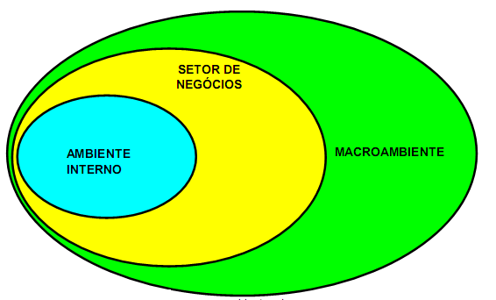Figura 04: Os diferentes ambientes de uma Organização
Fonte: Pereira (2009)

O Diagnóstico Estratégico Interno (Análise da Organização) é a atividade que permite que uma organização tome consciência real dos seus pontos fortes e fracos e está relacionada com a eficiência operacional.
É imprescindível analisar os fatores externos e internos para que um sólido diagnóstico possa ser feito, visto que as mudanças influenciam as organizações, obrigando-as a responderem através de novos paradigmas e novas estratégias.

Diagnóstico Estratégico Externo
O DEE (ou Análise Ambiental) é a maneira como a organização faz o mapeamento ambiental e a análise das forças competitivas que existem no ambiente. Os principais objetivos do DEE são:
- Identificar indicadores de tendências;
- Avaliar o ambiente de negócios;
- Avaliar a evolução setorial;
- Analisar a concorrência.
O DEE se divide em duas análises distintas:
- Macroambiente – é a análise de fatores globais (demográficos, socioculturais, econômicos, dentre outros) que, na maioria dos casos, afetam todas as organizações de maneira similar.
- Análise Setorial – é a análise de fatores (concorrentes, fornecedores, clientes, dentre outros) relacionados diretamente com o setor de negócios no qual determinada organização atua.
O macroambiente difere do ambiente setorial, porque o macroambiente é o universo geral no qual todas as organizações atuam, enquanto o ambiente setorial é aquele no qual uma organização específica atua. Entretanto, as fronteiras entre o macroambiente e o ambiente setorial não devem ser vistos como fronteiras estáticas, uma vez não se tratam de sistemas inertes, mas sim de sistemas dinâmicos, pois tanto a empresa, como o macroambiente de uma forma geral são seres “organizacionais” vivos. Esses conceitos estão ilustrados na imagem 5.
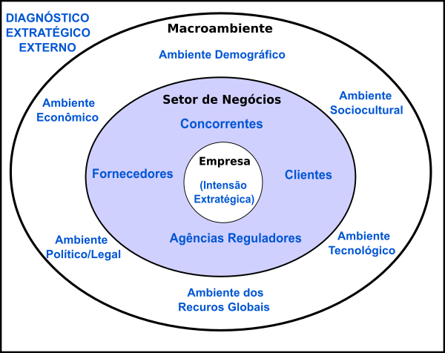Figura 05: Integração entre planejamento e orçamento
Fonte: EGPCE

Macroambiente
O macroambiente consiste no ambiente geral das organizações, onde estão todos os fatores externos a uma organização, dentre os quais se destacam: os fatores demográficos, econômico, socioculturais, político-legais, tecnológicos e ecológicos.
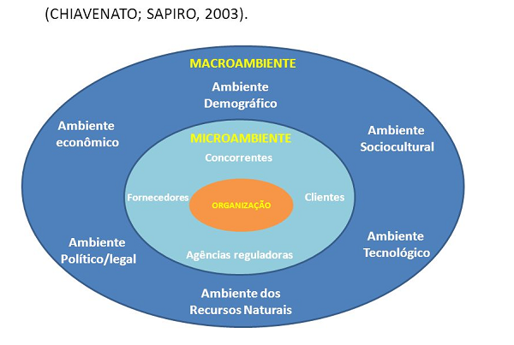Figura 06: Macroambiente e Microambiente
Fonte: Chiavenato e Shapiro; Microambientes (2003)
Os fatores demográficos refletem mudanças demográficas, tais como: tamanho, densidade e distribuição geográfica populacional, mobilidade da população e processo migratório e taxa de crescimento e envelhecimento da população, dentre outros.
Essas mudanças quando bem monitoradas podem revelar grandes oportunidades ou problemas para uma organização sensível a um outro desses fatores. Tais fatores normalmente mudam de forma lenta e, portanto, quando bem monitorados não causam grandes sustos.

- Fatores Econômicos
Os fatores econômicos refletem a situação econômica, refletem o estado geral da economia em termos de inflação, níveis de receita, produto interno bruto, desemprego e outros indicadores responsáveis por grande parte das mudanças no ambiente externo. As mudanças na economia trazem oportunidades e problemas às organizações e cabe aos seus gestores saber aproveitá-las ou contorná-las, além de continuamente monitorar as mudanças dos indicadores-mestres da economia, buscando minimizar fraquezas e capitalizar oportunidades.
- Fatores Sócioculturais
Os fatores sócioculturais são mudanças no sistema cultural e social, que afetam as ações de uma organização e a demanda por seus produtos ou serviços, tais como: direitos humanos, hábitos das pessoas em relação a atitudes e suposições, crenças e aspirações pessoais, relacionamentos interpessoais e estrutura social, estrutura educacional ou preocupação com a saúde e o preparo físico, dentre outros.
- Fatores Político-Legais
Os fatores político-legais caracterizam-se por numerosas leis e inúmeras autoridades que exercem indireta e forte influência sobre as organizações. Os fatores tecnológicos podem influenciar o uso do conhecimento e de técnicas da organização na produção de seus produtos e serviços, além de afetarem suas características.
Devido às constantes mudanças na tecnologia, a administração deve se manter à frente dos mais recentes desenvolvimentos, para manter a competitividade da organização. Esses fatores possuem, em geral, uma velocidade de mudança muito grande, e, portanto, o grau de influência desses fatores em uma organização depende do seu grau de dependência em relação a eles.
- Fatores Ecológicos
Os fatores ecológicos são aqueles relacionados com o uso adequado e de forma sustentável dos recursos naturais de uma forma geral. Na atualidade, eles exercem um grande impacto sobre a organização que não os administrar de forma adequada, em função do crescente nível de consciência ambiental e de desenvolvimento ecológico da população.
Uma leitura distinta, mas complementar, para o macroambiente é aquela proposta por John Naisbit, há 25 anos, em seu livro Megatendências, uma vez que muitas dessas tendências se revelam bem conectadas com os tempos atuais. Naisbit, analisa quatro fatores (Quadro 1) e sua proposta é a de que as suas alterações ocorrem de forma lenta e, depois de consolidadas, influenciam o ambiente por um longo tempo, cerca de sete a dez anos, e às vezes até mais.

Fatores | Descrição
Econômicos | - Globalização da economia;  - Viagens (lazer) será a maior indústria global;  - Ásia e América - "zonas do agrião" - investimento e crescimento;  - De nações para redes internacionais - blocos;  - Do trabalho intenso para alta tecnologia;  - Do centralismo do estado para o controle do mercado.
Sociais | - Estilo de vida global versus nacionalismo cultural;  - Mulheres na liderança (trabalho, moda, política, esportes, família etc.);  - Da denominação masculina para a emergência da mulher;  - Supremacia do servidor/cidadão.
Políticos | - Descentralização do poder;  - Emergência de um socialismo de livre mercado;  - Novos códigos de conduta no século 21;  - Mais democracia, mais países.
Tecnológicos | - A revolução das telecomunicações;  - Comunidades eletrônicas;  - Máquinas capazes de emoção e raciocínio;  - Alta tecnologia e grande contato humano;  - A Era da biologia (clonagem, biorremediação).
Quadro 01: Fatores que afetam o macroambiente de uma organização
Fonte: NAISBIT (1983)
O fato concreto é que os fatores do macroambiente exercem influência sobre uma organização e seus negócios e, portanto, são relevantes e devem ser considerados. As organizações precisam analisar esses fatores e suas mudanças, estando preparadas para usá-los a seu favor quando possível e minimizar os seus prejuízos, quando for o caso. Em resumo, já que é difícil influenciar esses fatores do macroambiente, é fundamental, no mínimo, monitorá-los para não ser surpreendido por eles.
Setor de Negócios
O Setor de Negócios consiste no ambiente com o qual a organização se relaciona diretamente, ambiente este em que atua de forma competitiva e cujos principais elementos são: mercado, clientes, produtos e/ou serviços, concorrentes e fornecedores. Esse é o ambiente específico no qual uma organização interage para sobreviver e prosperar com grupos e pessoas reais e ele é diferente para cada organização, variando conforme os negócios em que atua.
O mercado, numa definição ampla, é a instituição social que emerge naturalmente das relações econômicas e que permite às pessoas (ou grupo de pessoas) realizar trocas, normalmente reguladas pela lei da oferta e da procura.
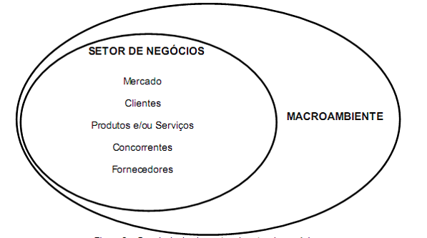Figura 07: Os principais elementos do setor de negócios
Fonte: CHIAVENATO e SHAPIRO (2003)

Numa definição restrita, mercado consiste no segmento de pessoas, empresas ou áreas geográficas onde estão os consumidores e prospects de uma empresa ou marca. Algumas perguntas são muito relevantes para a tomada de decisões estratégicas.
Qual o tamanho do mercado no qual uma empresa atua (ou deseja atuar)?
Quais as tendências e perspectivas deste mercado?
Quais as causas de crescimento deste mercado e possíveis consequências?

Essas são algumas das perguntas que se bem respondidas ajudam e muito na definição de decisões estratégicas.
Os clientes são pessoas físicas e/ou jurídicas que compram produtos e/ou usam serviços de uma organização. Eles diferem entre si sob diversos aspectos, como: idade, sexo, educação, estilo de vida e renda. De todas as forças diretas com as quais uma organização interage, os clientes são as mais vitais, pois deles depende seu presente e seu futuro.
Uma organização deve conhecer muito bem seus clientes e seus não clientes e para isso é necessária a realização de pesquisas frequentes com eles, pois a análise dos resultados dessas pesquisas trará elementos concretos para a tomada de decisões estratégicas. Por outro lado, pesquisa mal feitas, que falhem no mapeamento das mudanças de hábitos, preferências e necessidades dos clientes, podem conduzir uma organização a resultados desastrosos.
Os produtos são os bens tangíveis produzidos por uma organização. Serviços são atividades intangíveis realizadas por uma organização que atendem às necessidades de determinados clientes ou que agregam valor a bens produzidos. O conhecimento do mercado e dos clientes é que permite a uma organização saber que produtos e/ou serviços atendem às suas necessidades, bem como o nível de competição, de padronização e de diferenciação/inovação dos produtos/serviços que a instituição deve oferecer.
Os concorrentes são organizações específicas que oferecem mercadorias iguais ou similares aos mesmos clientes e que competem entre si pelos mesmos recursos do mercado, como matéria-prima e mão de obra. Os concorrentes podem ser diretos ou indiretos. Os concorrentes diretos são aqueles que produzem produtos e serviços similares, enquanto os concorrentes indiretos alteram o interesse do consumidor, desviando as suas intenções de compra.
As mudanças oriundas de concorrentes indiretos são mais difíceis de se prever e de monitorar do que aquelas dos concorrentes diretos. Os fornecedores são provedores específicos de recursos humanos, financeiros, materiais e de informação, necessários a uma organização para operar. Fornecedores são organizações que fornecem recursos como fundos, energia, equipamentos, serviços e materiais para a produção de produtos ou serviços das organizações. Esses recursos afetam expressivamente a qualidade, o custo e o prazo de entrega de qualquer produto ou serviço.

Diagnóstico Estratégico Interno
O DEI (ou análise do ambiente interno) é o retrato da realidade da organização no momento em que ele foi feito. É olhar para dentro da organização. Esse olhar para dentro permite a identificação de potencialidades e vulnerabilidades, agrupando perspectivas internas divergentes e com isso vislumbrando um “retrato” mais focado e compreensivo da organização.
Esse retrato deve, no mínimo, analisar as principais áreas ou funções da organização, como, por exemplo, recursos humanos, marketing ou produção, a utilização e o nível de ferramentas de gestão, de sistemas e métodos organizacionais.
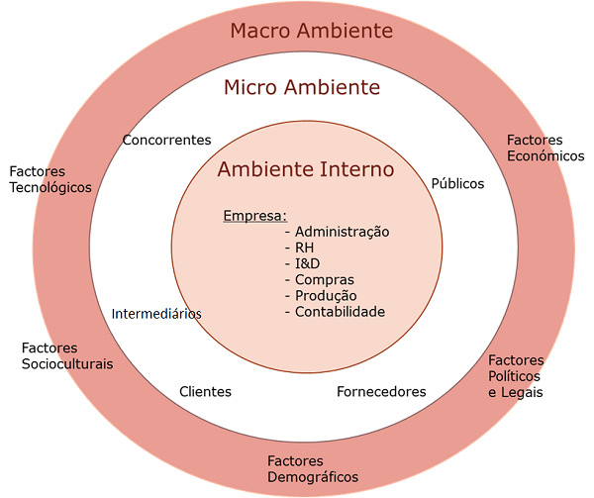Figura 08: Macroambiente, Microambiente e Ambiente Interno
Etapa | Objetivo | O que deve ser analisado
Primeira | Análise das funções principais da organização | - Marketing  - Finanças  - Recursos Humanos  - Produção  - Logística (TI)  - Outras (P&D)
Segunda | Análise dos sistemas e métodosorganizacionais da organização. | - Avaliação Competitiva  - Recursos Organizacionais  - Arquitetura Organizacional  - Gestão de Processos  - Competências Essenciais  - Gestão de Qualidade

Quadro 02: Etapas e Objetivos para a realização do diagnóstico estratégico interno

A primeira etapa tem como objetivo analisar as principais funções que qualquer organização possui. O olhar deve ser feito na forma com a qual a organização desenvolve estas funções, através de perguntas bem elaboradas junto aos responsáveis pelas funções, bem como através de brainstorm com pessoas que são afetadas por essas funções no interior da organização.
A segunda etapa tem como objetivo analisar as ferramentas de gestão, sistemas e métodos que são utilizados pela organização. Esse olhar ultrapassa as fronteiras das principais funções quando analisadas isoladamente, pois cada uma das facetas, que esse olhar buscará, estará olhando a organização para dentro como um todo.
Essa análise completa permitirá a identificação objetiva dos Fatores Críticos de Sucesso da organização no ramo de atividade na qual ela opera ou planeja operar. Fatores Críticos de Sucesso (FCS) são os fatores que levam uma organização a cumprir sua missão (razão de ser) e atingir sua visão.
Os FCS são fatores-chave, ou seja, fatores cujo desenvolvimento será determinante e principal responsável para que uma organização se sobressaia em relação a seus concorrentes. A comparação dos FCS de uma organização com os seus concorrentes diretos ou indiretos permite identificar aqueles que são superiores, inferiores ou semelhantes aos das organizações comparadas. O resultado dessa análise fornecerá de uma forma muito precisa os pontos fortes, neutros e fracos de uma organização.
Os pontos fortes são características ou forças internas controláveis da empresa, que, se bem utilizadas, permitem alcançar vantagem competitiva sobre seus concorrentes. Por outro lado, os pontos fracos são características ou forças internas controláveis, que, se expostas ao ambiente, dificultam alcançar vantagem competitiva sobre seus concorrentes
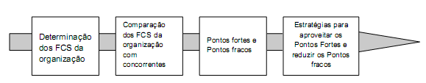Figura 09: Passos para a elaboração de estratégias após o DEI
Uma síntese das principais características e diferenças dos diagnósticos estratégicos externo e interno de uma organização é apresentada no Quadro 3.

 | Externo | Interno
O que se procura | Eficácia | Eficiência
Horizonte de Tempo Analisado | Futuro | Presente
Produto | Oportunidades e ameaças | Pontos fortes e fracos
Ação | A entidade deverá se adaptar ao futuro do ambiente | A ação só depende da própria entidade
Como será montada a estratégia | Procura-se aproveitar as oportunidades e evitar as ameaças | Procura-se tirar vantagem dos pontos fortes e reduzir os pontos fracos
Quadro 03: Principais características e diferenças do diagnóstico estratégico
Fonte: Almeida (2000)

As imagens 10 e 11 apresentam de forma esquemática os produtos dos Diagnósticos Estratégicos Externo e Interno.
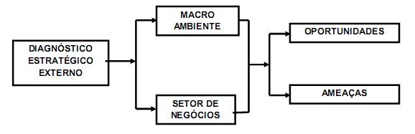Figura 10: Passos para a elaboração de estratégias após o DEI
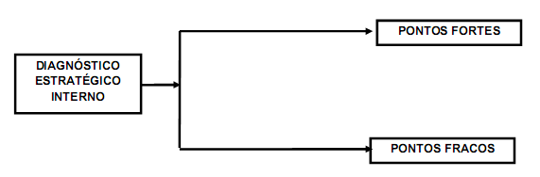Figura 11: Os Produtos do Diagnostico Estratégico Interno

Formulação Estratégica
Objetivo: Apresentar métodos para formulação de estratégias para aplicar nos processos de gestão da organização.
Ter estratégia é fazer escolhas. É escolher como uma organização vai se diferenciar das outras. Escolhas de fazer alguma coisa, como:
- que clientes atender;
- que produtos produzir e/ou vender;
- ou quais canais de venda utilizar.
E também escolhas de deixar de fazer alguma coisa, conscientemente, como:
- que clientes não atender;
- em quais canais de venda não atuar;
- e que produtos e/ou serviços não oferecer.
É definir o que é o melhor para a organização, e não apenas usar o que é bom para todas as outras organizações. As escolhas estratégicas representam os grandes caminhos definidos por uma organização para alcançar vantagem competitiva, uma questão fundamental na gestão estratégica.

Para Porter eficiência operacional é uma necessidade, mas não é o suficiente para a garantia do sucesso a longo prazo de uma organização. É preciso ter uma estratégia. É absolutamente imprescindível que os principais gestores de uma organização invistam tempo em traçar estratégias que a diferenciem de seus concorrentes.
Hamel e Prahalad escreveram o artigo “The core competence of the corporation” para a Harvard Bussiness Review em 1990. Nesse artigo, introduziram o termo competência essencial (core competence), ao apontarem que as empresas bem-sucedidas e extremamente competitivas eram mais que portfólios de negócios, eram portfólios de competências, as estratégias devem ser definidas sobre as competências básicas da organização, tentando aproveitar as oportunidades futuras do ambiente, na busca de vantagem competitiva sustentável.

Existe espaço para uma série de estratégias de sucesso. O pior erro é não escolher. É tentar um pouco de tudo para, no fim, não conseguir nenhuma vantagem. Isso não funciona porque todas as boas estratégias envolvem escolhas. Para Porter, não se pode ter ao mesmo tempo custos baixos e ser líder ou único em qualidade e serviço.
Uma organização pode dizer que possui uma estratégia, quando responde afirmativamente às três perguntas seguintes.

- A instituição escolheu uma posição única, diferente dos concorrentes?
- Optou por desempenhar atividades de marketing e desenvolvimento de produtos de maneira diferente
- A empresa optou por não fazer determinadas coisas?

Quando uma organização consegue criar uma estratégia única, a sua posição no mercado se torna sustentável por muito mais tempo.

O Processo de Formulação de Estratégias
Definir os objetivos estratégicos é uma tarefa a ser conduzida pelos principais gestores de uma organização. Essa definição não é tarefa fácil, pois toda organização possui diferentes grupos com diferentes expectativas.
Esses grupos, os stakeholders , têm critérios diferentes a respeito do que esperam da organização.
A periodicidade da definição e da revisão dos objetivos estratégicos de uma organização é função da velocidade de mudanças nos setores em que ela atua.
Uma das formas mais conhecidas, difundidas e utilizadas é a análise SWOT que propõe uma avaliação dos pontos fortes (strenghts) e pontos fracos (weaknesses) da organização à luz das oportunidades (opportunities) e das ameaças (threats) do ambiente externo. A ênfase está nas avaliações das situações externa e interna, porque são os fatores considerados muito relevantes para a formação da estratégia. Após verificar as diversas possíveis estratégias, então é feita a escolha das melhores. As estratégias resultantes desse processo devem ser únicas, simples e explícitas.

Outra forma de se formular a estratégia é através dos modelos de Porter . Para ele:
“O desenvolvimento de uma estratégia ompetitiva é, em essência, o desenvolvimento de uma fórmula ampla para o modo como a empresa irá competir, quais deveriam ser suas metas e as políticas necessárias para levar-se a cabo estas metas.”.
PORTER (2013 )

Para Porter, a estratégia de uma organização deve ser baseada na estrutura de mercado em que ela atua, não dando muita ênfase às capacidades internas da empresa, tendo como resultado desse processo estratégias genéricas.
Diversas outras são as correntes que propõem modelos diferentes para a formulação de estratégias nas organizações. Uma delas, que vem recentemente se destacando, é a da organização que aprende. Nesse caso, a formulação das estratégias caminha ao lado da sua implantação, ou seja, não existe uma dissociação entre pensar e agir. Os defensores dessa corrente de pensamento estratégico defendem que numa organização, que aprende, todas as pessoas, que fazem parte da organização, podem contribuir para o processo de criação das estratégias e a organização tem a possibilidade de experimentar e consequentemente aprender. Assim, a formulação das estratégias passa a ser um processo de aprendizado coletivo ao longo do tempo.
O relevante é que o processo de formulação de estratégias possui diversas formas, de acordo com cada tipo de organização. Vale destacar que, atualmente, devido à velocidades das mudanças, com maior ênfase na globalização e nas mudanças tecnológicas, é cada vez mais considerado o fator humano dentro das organizações, estimulando a criatividade, a iniciativa e o aprendizado contínuo, pois segundo Davenport e Prusak (1998):

“… numa economia global, o conhecimento pode ser a maior vantagem competitiva da empresa.”
DAVENPORT; PRUSAK (1998)

Segundo Júlio, os objetivos estratégicos mais comuns de uma organização podem ser classificados como: crescer, ou seja, aumentar as vendas. Isso até pode ser escrito de outra maneira, como “inauguração de novas lojas”, “aquisição de outra empresa”, “estabelecimento de aliança estratégica”. Porém, segundo Prahalad, crescer tem de ser o objetivo de todas as organizações. “É crescer ou morrer”, diz ele.

Ganhar participação no mercado
Trata-se de estabelecer um determinado nível de market share para ser atingido em determinado período de tempo.
EXEMPLO
quando uma organização entra em um novo mercado e quer construir uma participação de 15% em cinco anos.

Aumentar a rentabilidade
Um objetivo organizacional bastante comum é o aumento dos lucros. Porter chega a dizer que esse é o único objetivo que realmente importa. Para ele, a eficiência e o acerto da estratégia de uma organização devem ser medidos pelo seu resultado econômico.
Superar uma crise
No mundo dos negócios, o objetivo de “sobreviver” é básico, principalmente, em épocas turbulentas para a economia ou para preparar-se para superar uma crise que poderá a vir acontecer futuramente.
Fortalecer a marca e a imagem ou ampliar a visibilidade
Esse tipo de objetivo tem sido cada vez mais importante na era da ultracompetição globalizada, em que todo poder pertence ao cliente. Melhorar a posição da marca da organização, ou da marca de seus principais produtos, em pesquisas do tipo Top of Mind é um dos modos de formular esse objetivo. Melhorar o atendimento ao cliente é outro.

Júlio (2007) sugere que as estratégias a serem formuladas sejam smart.
S | eSpecífico | Uma ação (ou um comportamento) observável tem de poder ser descrito ligada a uma taxa, número, porcentagem ou frequência. Como, exemplo: aumentar as vendas em 20%.
M | Mensurável | De modo geral, é o que se pode medir por meio de um sistema ou método. No exemplo mencionado acima, pode-se medir o crescimento de vendas por meio do resultado do faturamento.
A | Alcançável | Esse é o princípio de estabelece rum ponto B a ser alcançado a partir de um ponto A conhecido. Se a meta for difícil demais em relação à capacidade da instituição, os funcionários nem "dão partida".
R | Relevante | O objetivo tem de ser tão relevante para a empresa e para seus indivíduos que consiga lhes injetar ânimo para lutar por ele. Aqui, relevante também pode ser considerado como sinônimo de "desafiador".
T | Tempo definido | É imprescindível sugerir o estabelecimento de uma data (dia, mês e ano) para o objetivo ser totalmente alcançado. Além disso, é altamente recomendável dividi-lo em várias metas, cada qual com sua data.

Quadro 04: Metodologia Smart
Fonte: Júlio (2007)

Métodos para a Formulação de Estratégias
Matriz Swot
Uma ferramenta bastante utilizada no delineamento das ações, auxiliando também na sua priorização, é a matriz SWOT (Forças, Fraquezas, Oportunidades e Ameaças), em que se faz o relacionamento entre os ambientes interno e externo.
O produto da análise SWOT é uma série de decisões sobre que oportunidades serão aproveitadas, quais ameaças serão enfrentadas, que pontos fracos serão minimizados e que pontos fortes serão fortalecidos.
Uma incidência de ameaças externas a muitos pontos fracos indica a necessidade de sobrevivência, ou seja, a organização precisa reduzir custos, desinvestir ou até vender esse negócio.
Já se a instituição encontrar forte relacionamento de pontos fracos internos com oportunidades externas, deve-se buscar rapidamente o crescimento para solidificar o posicionamento da organização no setor.
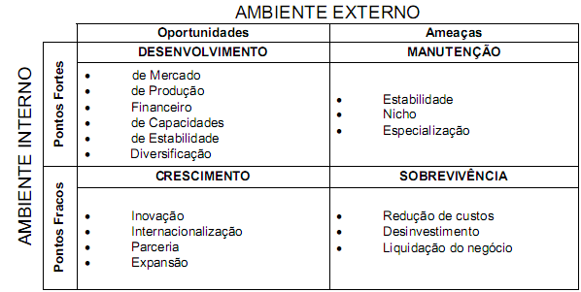Figura 12: Tipos básicos de estratégias a serem adotadas a partir da Matriz SWOT
Quando se tem maior incidência de pontos fortes aliados a oportunidades, tem-se, provavelmente, uma posição, mesmo que potencial, de liderança de mercado, sendo necessário a organização desenvolvê-la.
Por fim, um cruzamento de ameaças e pontos fortes indica uma possível estagnação do negócio em que a empresa tem uma posição de liderança e aponta para a necessidade de manutenção de sua posição.
Abordagem da Estratégica Competitiva – Modelo de Porter
Para Porter, a estratégia consiste em uma série coerente de ações ofensivas ou defensivas, formuladas com o intuito de proporcionar à organização uma posição sólida no mercado em que atua e de superar a concorrência. Tal posição é alcançada por meio do domínio das cinco forças competitivas que delimitam a concorrência em uma indústria:
- Ameaça de novos entrantes;
- Poder de barganha dos fornecedores;
- Poder de barganha dos compradores;
- Ameaça de produtos ou serviços substitutos;
- Rivalidade entre concorrentes.
Cabe ressaltar que quando Porter se refere às indústrias, ele utiliza esse termo de forma genérica, pois tanto se refere às indústrias de bens (automobilística, química. metalúrgica, dentre outras) quanto às indústrias de serviço (hotelaria, entretenimento, turismo, dentre outras).
O conjunto dessas 5 forças determina o potencial de lucro final numa determinada indústria, sendo medido em termos de retorno de longo prazo sobre o capital investido, pois nem todas as indústrias têm o mesmo potencial.
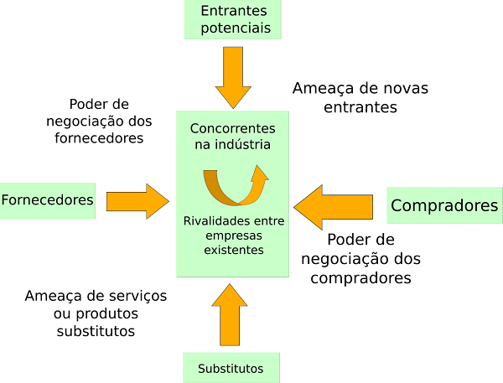Figura 13: Modelo das 5 forças de Porter
Elas diferem, fundamentalmente, em seu potencial de lucro final, à medida que o conjunto das forças difere no sentido de diminuir a taxa de retorno sobre o capital investido em relação à taxa competitiva básica de retorno, que é aproximadamente igual ao rendimento sobre títulos do governo a longo prazo, ajustados para mais pelo risco do negócio (PORTER, 1980).
Em qualquer indústria, seja ela doméstica ou internacional, que produza um produto ou um serviço, as regras da concorrência estão englobadas nessas cinco forças competitivas. Seu vigor coletivo provém das habilidades das empresas em uma indústria (PORTER, 1980).

Objetivos Estratégicos
Exemplos reais

EXEMPLO 1 - MOVIMENTO TODOS PELA EDUCAÇÃO
- Toda criança e jovem de 4 a 17 anos na escola;
- Toda criança plenamente alfabetizada até os 8 anos;
- Todo aluno com aprendizado adequado à sua série;
- Todo jovem com o Ensino Médio concluído até os 19 anos;
- Investimento em Educação ampliado e bem gerido.

EXEMPLO 2 - ONG MORADIA E CIDADANIA
- Tornar a ONG auto-sustentável;
- Firmar parcerias estratégicas para o alcance da Missão da ONG;
- Centrar a atuação da ONG nas ações de Educação e Geração de Trabalho e Renda;
- Fortalecer as iniciativas de voluntariado e de combate à fome e à miséria;

Tipos de Estratégias
Estratégia corporativa
Estabelece posições comerciais, em diferentes indústrias, que possibilitam melhorar o desempenho do grupo de negócios em que a organização se diversificou. A formulação desse tipo de estratégia é realizada no mais alto nível da organização.

Estratégia organizacional
É projetada para alcançar os objetivos globais da organização. Esse processo inclui atividades de seleção e desenvolvimento de estratégias gerais e, posteriormente, tomadas de decisões específicas a respeito do papel das diversas linhas de negócios da organização e da quantidade de recursos a serem alocados.
Existem algumas estratégias gerais que a organização pode adotar:
- estratégia de concentração em uma única linha de negócios;
- estratégia de crescimento;
- estratégia de estabilidade;
- estratégia de redução de despesas;
- estratégias combinadas.

Estratégia de negócios
Envolve as tomadas de decisões em nível de divisão ou unidade de negócios, ou seja, para cada negócio em que a organização atua, devendo ser consistente com a sua estratégia corporativa. A estratégia de negócio tem como objetivo um desempenho bem-sucedido em uma linha de negócio específica, bem como formar e/ou reforçar uma posição competitiva de longo prazo, que produza uma vantagem competitiva para a instituição.

Estratégia funcionais
São formuladas por especialistas de cada área funcional da organização (marketing, recursos humanos, financeira e demais), descrevendo as tarefas específicas que cada área terá que desenvolver para se implementar a estratégia da instituição. Dessa forma, os responsáveis pela estratégia funcional devem entrar em harmonia com as estratégias de negócios para garantir que todas as estratégias sejam consistentes.
A estratégia funcional possui uma abrangência mais restrita e adiciona detalhes mais relevantes ao plano de negócios estabelecendo as ações, abordagens e práticas para a operação de uma área ou função do negócio. Os objetivos da estratégia funcional são: fornecer apoio para a estratégia geral de negócios e para a abordagem competitiva da instituição; e descrever como a área funcional vai atingir seus objetivos e função.

Estratégia operacional
É direcionada às unidades operacionais básicas, tais como fábricas, distritos e regiões de vendas e departamentos dentro de áreas funcionais. As estratégias operacionais estão relacionadas com iniciativas estratégicas e abordagens mais restritas ao gerenciamento de unidades operacionais-chaves e para o tratamento de tarefas operacionais diárias, que tenham significado estratégico, acrescentando detalhes e complementos às estratégias funcionais e ao plano geral do negócio.

Estratégias de Recursos Humanos
- Gestão Participativa
Associada ao estilo organizacional que permite participação significativa dos funcionáriosb trabalhadores no planejamento, execução e controle de suas tarefas.

EXEMPLO
- Formação de grupos nos quais os trabalhadores receberam autonomia para decidir;
- Criação do Clube dos 20, com a finalidade de estimular o espírito participativo dos funcionários nas decisões gerenciais;
- Manutenção de pessoal de alto nível, mostrando aos funcionários que precisam participar mais nas decisões e ajudar a acabar com a burocracia interna.

- Administração da Compensação
Atividade da organização que lida com a recompensa recebida pelos funcionários como retorno pela execução de tarefas organizacionais, podendo ser diretas (salários, bônus, comissões etc) e indiretas (planos de saúde, férias etc.)

EXEMPLO
- Adotou um programa de participação nos lucros como forma de estimular os empregados;
- Reestruturação do plano de cargos e salários;
- Premiação em dinheiro aos que tiveram sugestões aceitas e carta de agradecimento aos outros que também participaram.

- Treinamento e Desenvolvimento
Iniciativas para a capacitação e aperfeiçoamento dos funcionários, visando a agregar-lhes valor e a torná-los cada vez mais habilitados para a execução das atividades da instituição.

EXEMPLO
- Entre outras ações, a instituição subsidia 100% da educação de seus funcionários, do ensino fundamental ao doutorado;
- Para implantar a nova cultura, a organização desenvolve cursos, seminários e palestras;
- Investir permanentemente em mão de obra, com programas de desenvolvimento de frentes e de capacitação para tomada de decisões.

- Motivação
Ações que visam estimular, incentivar e levar funcionários a agir de determinada forma ou a levar a um comportamento específico de comprometimento com a instituição.
EXEMPLO
- Ações como a motivação dos funcionários para que pensem, proponham e ajudem a colocar em execução, alternativas para conter custos;
- Os funcionários receberam, folhetos recomendando um esforço permanente para reduzir custos, melhorar o atendimento e criar dispositivos para aumentar a lucratividade dos associados.

- Avaliação de Desempenho
Procedimentos de apreciação sistemática do desempenho de cada funcionário no cargo e o seu potencial de desenvolvimento na organização.

EXEMPLO
- Mensalmente, gerentes e líderes preenchem formulários de avaliação de seus subordinados para garantir a qualidade no trabalho;
- Os funcionários são avaliados periodicamente, baseados na comparação com outros colegas do mesmo cargo.

- Células de Negócios
Formação de equipes autogeridas com maiores responsabilidades e poder de decisão.
EXEMPLO
- Adotou o sistema “células de negócios” tornando as equipes de vendas especializadas

- Contratação
Admissão de novos funcionários para compor seu quadro.
EXEMPLO
- Contratação para aumento do quadro de funcionários;
- Abertura de 1500 novas vagas no quadro de pessoal;
- Admitiu mais de 1900 empregados;
- Devido ao crescimento, o quadro de pessoal aumentou.

- Incentivo à Aposentadoria
Iniciativas objetivando a aposentadoria de funcionários com benefícios extras, como forma de reduzir o quadro sem o impacto da demissão direta.
EXEMPLO
- Adotou programa de incentivos à aposentadoria.

- Recrutamento Interno
Preferência a funcionários internos para preenchimento de cargos, normalmente com promoção.
EXEMPLO
- Executivos criados na instituição assumiram o comando das seis novas diretorias, os antigos diretores viraram consultores dos novatos.

- Redução do quadro de Funcionários
Demissão direta e/ou incentivos à demissão voluntária.
EXEMPLO
- O enxugamento atingiu os cargos de alto e médio escalão;
- Reduziu em 25% o número de funcionários;
- Reduziu o quadro de pessoal de cerca de 1400 para 800 funcionários;
- De cinco membros do escalão executivo superior passaram a ser apenas três

- Responsabilidade Social
Ações visando à atuação socialmente responsável dos funcionários.
EXEMPLO
- Atenção a áreas sociais com parcerias com a Fundação Abrinq e o Instituto Ethos de Responsabilidade Social com participação dos funcionários nas atividades.

Mapas Estratégicos como Suporte ao Planejamento
Para Mintzberg, Ahlstrand e Lampel (2000), a formulação da estratégia consiste em um processo emergente e, enquanto a estratégia deliberada focaliza o controle, a estratégia emergente focaliza o aprendizado. Para os mesmos autores, a administração estratégica pode ser considerada um processo de aprendizado coletivo. Logo, o que realmente importa não é apenas a aprendizagem em si, mas a aprendizagem coletiva. Essa noção é plenamente compatível com organizações que operam em ambientes complexos, nos quais o conhecimento requerido para criar estratégias se encontra bastante difuso.
Acerca, ainda, de conhecimento, Nonaka e Takeuchi (1991) tratam o processo de criação do conhecimento como resultado de um ciclo contínuo de quatro processos integrados: externalização, internalização, combinação e socialização.
Conforme recordam Costa e Krucken (2010), mapear conhecimentos é parte fundamental dos processos de gestão do conhecimento organizacional. Os mapas servem tanto para localizar especializações quanto para mapear os ativos de conhecimento, possibilitando que quaisquer tipos de conhecimento se tornem, formalmente, acessíveis. Destarte, o processo de construção de um mapa trata da explicitação: compreende externalização e socialização do conhecimento; desenvolve visões, linguagens e vocabulário comuns; estimula a interação e a evolução do conhecimento construído coletivamente. O mapa como produto, por sua vez, retrata o conhecimento codificado, produzindo internalização e combinação, ou, em outras palavras, serve como um guia para a análise crítica, o diagnóstico e a contextualização, oferecendo subsídios para a elaboração de cenários e para a tomada de decisões. Além disso, consolida uma memória evolutiva e material de base para a gestão do conhecimento.
Ademais, segundo as mesmas autoras, experiências envolvendo mapas estratégicos trazem como resultados principais o desenvolvimento da visão estratégica do negócio e do seu ambiente, a análise crítica do posicionamento do negócio e o desenvolvimento da visão sistêmica de competitividade. Adicionalmente, estimulam o desenvolvimento de competências individuais entre os sujeitos, tais como: análise crítica; comunicação verbal e visual; compartilhamento de conhecimentos; e trabalho em equipe. Dessa forma, é imprescindível que os mapas sejam desenvolvidos dinamicamente, como registros em atualização constante.

REFERÊNCIAS
ALLEBRANDT, Sérgio Luís et al. Planejamento estratégico local. Coleção Educação a Distância, Série Livro-Texto. Ijuí: Editora Unijuí, 2009.
ALMEIDA, L. G. Gestão de Processos e a Gestão Estratégica. Rio de Janeiro. Qualitymark, 2003.
ALMEIDA, Martinho I. R. Manual de planejamento estratégico: desenvolvimento de um plano estratégico com a utilização de planilhas Excel. São Paulo: Atlas, 2001.
ANDER-EGG, Ezequiel. Introducción a la planificación. Buenos Aires: Lumen, 1995.
ATLAS SOCIOECONÔMICO RIO GRANDE DO SUL. Regiões Funcionais de Planejamento, 2011. Acesso em: 10 mai. 2012.
BERGUE, Sandro Trescastro; KLERING, Luis Roque. A redução sociológica no processo de transposição de tecnologias gerenciais. Organizações & Sociedade (O&S), v. 17, n. 52, p. 137-155, jan./mar. 2010.
BUARQUE, Sergio C. Construindo o desenvolvimento local sustentável: metodologia de planejamento. São Paulo: Garamond, 2002.
COELHO, João G. L.; FRIZZO, Paulo A.; MARCONDES, Valéria. PRÓ-RS IV: Propostas estratégicas para o desenvolvimento regional do Estado do Rio Grande do Sul (2011-2014). Passo Fundo: Passografic, 2010.
COSTA, Marilia Damiani; KRUCKEN, Lia. O uso de mapas para promover e gerenciar o conhecimento estratégico nas organizações. In: ANGELONI, Maria Terezinha (Org.). Gestão do conhecimento no Brasil: casos, experiências e práticas de empresas privadas. Rio de Janeiro: Qualitymark, 2010. p. 3-20.
COLLINS, J.C.; PORRAS, J. I. Feitas para Durar: Práticas bem-sucedidas de empresas visionárias. Rio de Janeiro. Rocco, 1995.
CHIAVENATO, I. e SAPIRO, A. Planejamento Estratégico: fundamentos e aplicações. Rio de Janeiro. Campus, 2004.
COUTINHO, A. R.; KALLÁS, D. (Org.) Gestão da Estratégia: experiências e lições de empresas brasileiras. Rio de Janeiro. Campus, 2005.
DAGNINO, Renato Peixoto - Planejamento estratégico governamental / Renato Peixoto Dagnino. – Florianópolis. Departamento de Ciências da Administração / UFSC; [Brasília]: CAPES: UAB, 2009. 166p.
DALAND, Robert T. Estratégia e estilo do planejamento brasileiro. São Paulo: Lidador, 1967.
DRUCKER, P. Administração em Organizações sem fins lucrativos: princípios e práticas. São Paulo: Pioneira, 1997.
FINAMORE, Eduardo Belisário (Org.). Planejamento estratégico da Região da Produção: do diagnóstico ao Mapa Estratégico 2008/2028. Passo Fundo: UPF Editora, 2010. Acesso em: 29 nov. 2011.
GHOSHAL, S; TANURE, B. A. Estratégia e Gestão Empresarial. Rio de Janeiro. Campus,2004.
GUERREIRO RAMOS, Alberto. A redução sociológica: introdução ao estudo da razão sociológica. Rio de Janeiro: Edições Tempo Brasileiro Ltda., 1965.
HAMEL, G.; PRAHALAD, C. K. Competindo pelo futuro: estratégias inovadoras para obter o controle do. seu setor e criar os mercados de amanhã. Rio de Janeiro. Campus, 1995.
JULIO, Carlos Alberto. A Arte da Estratégia. 7. ed. Rio de Janeiro. Campus, 2005.
KAPLAN, R; NORTON, D. Kaplan e Norton na Prática. Rio de Janeiro. Campus, 2004.
_______. A Estratégia em Ação: Balanced Scorecard. Rio de Janeiro. Campus, 1997.
_______. Mapas estratégicos – balanced scorecard: convertendo ativos intangíveis em resultados tangíveis. Rio de Janeiro: Elsevier, 2004.
KLERING, Luis Roque; PORSSE, Melody; GUADAGNIN, Luis Alberto. Novos caminhos da Administração Pública brasileira. Análise-PUCRS, v. 21, n. 1, p. 4-17, jan./jun. 2010.
MATUS, Carlos. Estratégias políticas: Chimpanzé, Maquiavel e Gandhi. São Paulo: Edições Fundap, 1996.
MINTZBERG, Henry; AHLSTRAND, Bruce; LAMPEL, Joseph. Safári de estratégia: um roteiro pela selva do planejamento estratégico. Porto Alegre: Bookman, 2000. NONAKA, Ikujiro; TAKEUCHI, Hirotaka. Criação do conhecimento na empresa. Rio de Janeiro: Campus, 1997.
OLIVEIRA, Djalma P.R. Planejamento Estratégico: conceitos, metodologia e práticas. 13. ed. São Paulo: Atlas, 1999.
PEREIRA, Marco Antonio. Gestão Estratégica. São Paulo, 2009.
PORTER, M. Estratégia Competitiva. Rio de Janeiro: Campus, 2005.
SEN, Amartya. Desenvolvimento como liberdade. São Paulo: Companhia das Letras, 2000.
SILVEIRA, Sandro Wojcikiewicz da. Abordagem sistêmica pra diagnóstico da vocação competitiva e desenvolvimento microrregional: o caso de Blumenau. 1999. 71 f. Dissertação (Mestrado) – Programa de Pós-Graduação em Engenharia de Produção, Universidade Federal de Santa Catarina, Florianópolis, 1999.
SENGE, P. M. A Quinta Disciplina: arte e prática da organização que aprende. São Paulo: Best Seller, 2001.
WHITTINGTON, R. O que é estratégia. São Paulo: Thomson Pioneira, 2002.

